Задатак 1: Несташни миш

А. Динамичке једначине до тренутка $t_{1}=2s$, кад миш пређе на други тас, гласе:
$(m+M)a=(m+M)g−T$ - за систем 1. тас и миш,
$\text{Ma}=T−\text{Mg}$ - за 2. тас.
Из система једначина може се изразити тражено убрзање:
$a=\frac{m}{m+2M}g$ (0,5п)

Б. До тренутка $t_{1}$ динамометар показује равнотежну силу
$F_{1}=2T$, са графика $F_{1}=\text{100}N$ па је сила затезања нити до тог тренутка $T=\frac{F_{1}}{2}=\text{50}N$ (0,5п)

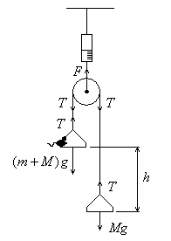
В. $T=\frac{2(m+M)M}{m+2M}g$ (0,5п)

Г. До тренутка $t_{1}$ динамометар показује равнотежну силу $F_{1}=2T$ и први тас се спусти за $\frac{1}{2}h=\frac{1}{2}{\text{at}}_{1}^{2}$. На основу те две једначине, када се у њих уврсте $a=\frac{m}{m+2M}g$ (изражено под а) и $T=\frac{2(m+M)M}{m+2M}g$ (изражено под в), добија се $m=\frac{F{\text{ht}}_{1}^{2}}{g^{2}t_{1}^{4}−h^{2}}=0,\text{26}\text{kg}$(1,5п) и

Д. $M=\frac{Ft_{1}^{2}}{2(h+{\text{gt}}_{1}^{2})}=4,\text{97}\text{kg}$ (1,5п)
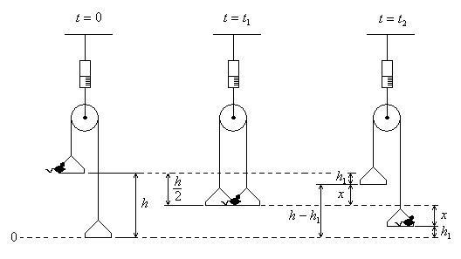

Ђ. Напишимо једначине кретања тасова у тренутку када је део масе миша (1) прешао са првог на други тас, где је временски интервал преласка миша са једног таса на други, :
(2) (0.5п) и (3) (0.5п). Елиминисањем убрзања и комбиновањем једначина (1), (2) и (3) добијамо (0.5п). Диференцирањем силе затезања по времену добијамо (0.3п), одакле видимо да је максимум силе затезања на (0.2п).

Е. Укупна спољна сила $R$, која делује на ова три тела једнака је алгебарском збиру гравитационе и силе $F$, коју показује динамометар, па је једначина кретања центра масе: , одакле је у траженом тренутку: (1.5п).

Ж. Између тренутака $t_{1}=2s$ и $t_{2}=2,\text{02}s$ постоји скок силе $F$. Пре и после овог скока (пре $t_{1}$ и после $t_{2}$) убрзање је исто тако да скок утиче једино на брзину којом се ЦМ креће. Пошто је $Δt=t_{2}−t_{1}=0,\text{02}s$ јако мало, кретање ЦМ од $t_{1}$ до $t_{2}$ се може занемарити и сматрати да ЦМ у тренутку $t_{2}$ има висину $\frac{1}{2}h$ (у односу на ниво таса 2 у $t=0$), убрзање и брзину $v_{\text{cm}}$ (надоле), која се може наћи из укупне промене импулса система од тренутка $t_{1}$ до $t_{2}$.
(0,5п), где је (0.5п).
$\bar{R}=(m+2M)g−\bar{F}=(m+2M)g−\frac{1}{2}(F_{1}+F_{2})$ (0,5п)
где је са $F_{2}$ означена максимална вредност силе $F$ коју показује динамометар, са графика. Из претходне једначине је:
(0.5п)

Задатак 2: Двоатомски молекул

А. У општем случају положај центра масе одређујемо као (0.2п). Да бисмо одредили положај центра масе у односу на треба да израчунамо (0.3п).
Б. Пошто сматрамо да су атоми круто везани то је константно растојање између атома у молекулу. Растојање сваког од атома и центра масе износи и . (0.2п) Момент инерције молекула у односу на центар масе износи (0.3п) па је кинетичка енергија ротације: (0.5п).
В. Једначине кретања атома можемо написати као:
(0.1п) и (0.1п) где су и тренутне координате атома у односу на центар масе. Комбиновањем једначина добијамо: што је еквивалентно (0.3п). Ако уведемо и , једначина постаје (0.2п) па је односно (0.3п).
Г. При новом равнотежном растојању укупна центрифугална сила (искоришћене су релације и ) (0.5п) уравнотежена је са укупном еластичном силом (0.5п), тј. . Из претходних израза и коришћењем резултата из дела В, добијамо (0.5п).
Д. За мале осцилације Морзеов потенцијал можемо развити по малом параметру : (0.5п). Поређењем са имамо (0.5п).
Ђ. Како је потенцијална енергија сила је (0.2п). У равнотежном положају је па одатле следи да је (0.3п).
Е. Претходни резултат заменимo у и добијамо (0.5п).
Ж. Ако развијемо потенцијалну енергију у ред око : , како је , можемо написати (0.5п). Поређењем са потенцијалном еластичном енергијом имамо . Како је (0.2п) следи да је , па је (0.3п).
З. Како је К еквивалентна реституциона константа то је фреквенција осциловања јона масе : (0.5п). За случај јона водоника имамо (0.5п)
И. Коришћењем претходног израза имамо: одакле следи да је (0.5п).
Ј. Потенцијална енергија износи 0 када се јон водоника јако одаљи од јона хлора. Енергију дисоцијације једног молекула можемо одредити као : (0.8п) па је . Када изразимо енергију по једном молу хлороводоника добијамо (0.4п) односно па је . (0.3п)

Допуна уз решење:
Нека су вектори положаја тела 1 и 2 редом и , њихов релативни вектор положаја , а вектор положаја центра масе (1). Једначине кретања тела су и како је добијамо:
(2) и (3) . Ако два пута диференцирамо израз (1) по времену добијамо (4). Ако саберемо једначине (2) и (3) и узмемо у обзир израз (4) добијамо , дакле убрзање центра масе је једнако нули, што је и очекивано јер су силе којима интерагују тела унутрашње силе. Ако одузмемо једначине (2) и (3) и након сређивања добијамо: тј. . Кретање можемо да посматрамо у систему центра масе. Пошто је убрзање центра масе система једнако нули, систем центра масе је инерцијални систем (притом је ), и пошто је релативни вектор положаја исти у свим инерцијалним системима , последња једначина важи и у систему везаном за центар масе.
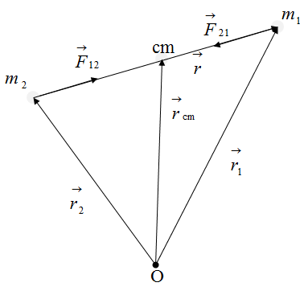

Задатак 3: Разни мерни уређаји

А.1. Притисци у тачкама и су редом [0,3п] и [0,3п] и притом важи[0,3п]. Како је на отвору 2 струјање флуида нарушено , а на отвору 1 није нарушено , Бернулијева једначина примењена на отворе 1 и 2 има облик [0,3п], тако да из претходних једначина добијамо да је брзина струјања флуида једнака, и како је , добијамо [0,3п].

А.2. Времена пролаза ултразвучног таласа низводно и узводно () дата су редом изразима [0,2п] и [0,2п], где је . Разлика времена пролаза низводно и узводно је [0,5п], тако да је брзина флуида једнака [0,1п].

А.3. Према Торичелијевој теореми и услову задатка, брзина истицања воде кроз попречни пресек бране, на висини од дна, односно на висини од врха течности је [0,3п] (слика 1). Проток кроз елементарну траку [0,3п] [0,3п] тако да је укупни проток једнак [0,3п] тј. [0,3п].
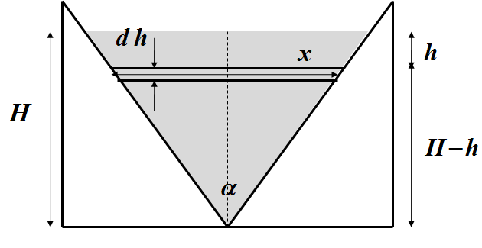 Слика 1. 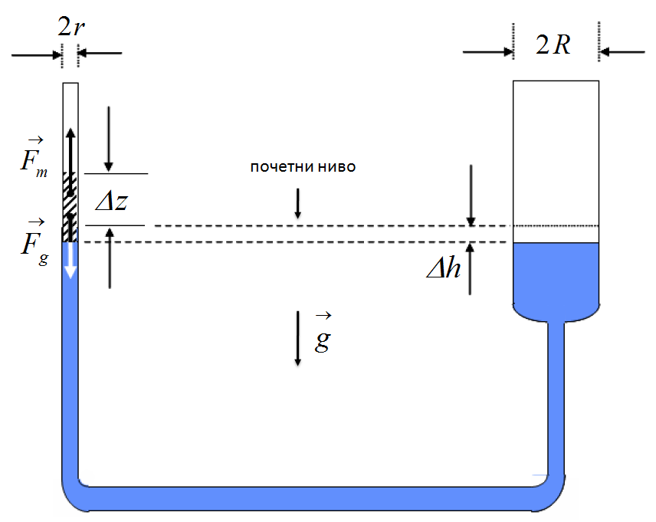Слика 2.

Б. Пошто је у питању парамагнетна супстанца магнетно поље ће тежити да је увуче у простор између полова магнета. Како је тангенцијална компонента величине на граници раствор-ваздух непрекидна, тј. не мења се следи . Нека се течност подигне у левом крају цеви за вредност. Густина енергије магнетног поља је дата релацијом [0,2п], а елемент запремине [0,1п] тако да је промена магнетне енергије једнака [0,4п]. Рад који изврши магнетна сила је [0,3п], тако да је [0,1п]. Гравитациона сила је [0,1п] , где је искоришћено . Равнотежа ће наступити када је испуњен услов[0,1п] и како је [0,1п] добијамо:
, тако да је магнетна сусцептибилност раствора једнака [0,1п].
Ц.1. Из напонско струјне карактеристике термистора имамо , како је , прва једначина може да се напише у облику [0,2п] . Температура , када напон на термистору достиже максимум добија се из услова [0,2п], тако да се добија квадратна једначина [0,2п], а решење које одговара максимуму напона је [0,2п] (1), па је максимални напон [0,2п], где је величина дата изразом (1).

Ц.2. Када се покретна електрода помери за растојање удесно, нове вредности капацитета кондензатора су редом [0,2п] и [0,2п]. Како је следи [0,1п].
У комплексном домену излазни напон је [0,5п], где су и комплексне струје које теку кроз гране са кондензаторима и завојницама (видети слику). Ако применимо II Кирхофово правило добијамо [0,5п] и [0,5п]. Решавањем претходне две једначине добијамо изразе за комплексне струје и оне су редом: [0,4п] и [0,4п], тако да је излазни напон [0,2п]. Ако искористимо почетне две једначине добијамо [0,3п], па ако занемаримо члан , и након сређивања добијамо да је померај једнак [0,1п] тј. [0,1п].

